Россия Федерациязындағы  Хакас Республика  Муниципальнай пÿдiстiн устағ-пастаа  Саяногорск город | 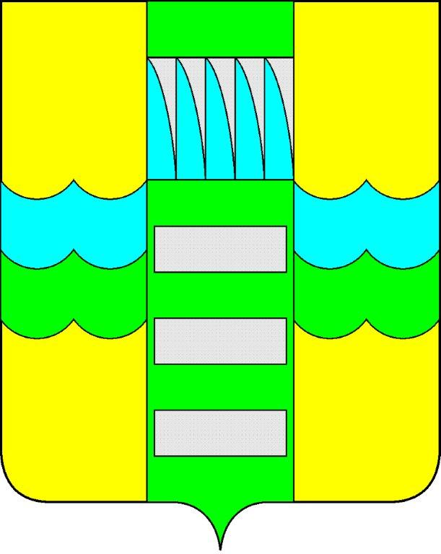 | Республика Хакасия в составе  Российской Федерации  Администрация муниципального образования  город Саяногорск

ПОСТАНОВЛЕНИЕ

от 01.12.2011 г. № 2397

О поощрении

На основании постановления Администрации муниципального образования город Саяногорск №248 от 21.02.2011г. «О Почетной грамоте Главы муниципального образования г. Саяногорск», протокола №26 от 25.11.2011г. комиссии по награждению Почетной грамотой Главы муниципального образования г. Саяногорск, руководствуясь ст. 30, 32 Устава муниципального образования г. Саяногорск, утвержденного решением Саяногорского городского Совета депутатов 31 мая 2005 г. № 35,

П О С Т А Н О В Л Я Ю:

- Наградить Почетными грамотами Главы муниципального образования город Саяногорск за безупречный плодотворный труд, надлежащее выполнение своих профессиональных трудовых обязанностей и в связи с празднованием «Дня юриста в России:
- Яковлеву Екатерину Николаевну - ведущего специалиста юридического отдела ДАГН г.Саяногорска;
- Свиридову Татьяну Геннадьевну - ведущего специалиста юридического отдела ДАГН г.Саяногорска.
  - Информационно-аналитическому отделу (Михалева Е.Ю.) подготовить почетные грамоты и опубликовать данное постановление в СМИ.
  - Контроль над исполнением данного постановления возложить на Управляющего делами Администрации муниципального образования г. Саяногорск (Клундук В.П.)

Глава муниципального  образования г. Саяногорск | Л.М. Быков

